Přenosová média 1
Přenosová média slouží k přenosu signálu. Přenosová média jsou podle své fyzikální charakteristiky rozdělena do dvou skupin na:
- přenosová média vodivá
- přenosová média nevodivá.
V obou případech je datová komunikace realizována prostřednictvím elektromagnetických vln. U přenosových médií vodivých postupují elektromagnetické vlny vodivou hmotou. Příkladem jsou kroucené dvojlinky a koaxiální kabely, kde vodivou hmotou je elektricky vodivý kovový materiál, a optický kabel, kde vodivou hmotou je světelně vodivé vlákno (skleněné nebo z jiného průzračného materiálu). Přenosová média nevodivá nejsou sice vodiče elektromagnetických vln, nicméně elektromagnetické vlny mohou jimi prostupovat. Příkladem je vzduch nebo vakuum.
Typickými parametry vodivých medií je celková přenosová rychlost dat a šířka přenosového pásma, kterou příslušné médium podporuje. Pro nevodivá média jsou základním parametrem frekvenční rozsah signálu, který vytváří přenosová anténa. Další významnou vlastností signálů vytvářených vysílací anténou je způsob jejich šíření, tzv. směrovost.

Obecně lze říci, že signál nižších frekvencí se šíří z antény všemi směry. U frekvencí vyšších se signál vysílá jako směrovaný paprsek. Technologie datové komunikace používají tři typy frekvenčních rozsahů:
- mikrovlnné frekvence (rozsah asi 2 až 40 GHz) jsou vhodné pro přenosy typu point-to-point, neboť přesně směrované paprsky vysílaného signálu jsou možné vytvářet právě v rozmezí těchto frekvencí
- radiové frekvence (rozsah asi 30 MHz až 2 GHz) jsou vhodné pro bezdrátové lokální sítě typu WLAN (Wireless Local Area Network), neboť signál se šíří z vysílacích antén všemi směry
- infračervené frekvence (rozsah asi 3 x 1011 až 2 x 10 14 Hz, což odpovídá vlnové délce 850 až 950 nm) jsou též vhodné pro bezdrátové lokální sítě typu WLAN. Na rozdíl od radiových vln však infračervené vlny neprostupují zdmi a dalšími pevnými překážkami. Tato skutečnost představuje jisté omezení v použití technologií založených na vysílání signálu v tomto frekvenční rozsahu.

Koaxiální kabel
Koaxiální kabely patří mezi přenosová média a vzhledem ke svému konstrukčnímu provedení jsou označovány za tzv. asymetrické. Koaxiální kabel přenáší elektrické signály prostřednictvím dvou vodičů, jejichž postavení a role není stejná (resp. je asymetrická): jeden z vodičů je tvořený silnějším, nejčastěji měděným drátkem, a prochází středem celého kabelu. Druhý vodič je tvořený vodivou síťkou, která „obtéká" izolační vrstvu obklopující středový vodič. Důležité přitom je, že toto vodivé „opletení" má za úkol stínit středový vodič od okolních vlivů (zejména od vnějšího elektromagnetického pole), a stejně tak bránit vyzařování opačným směrem. Samotný přenášený signál je přitom reprezentován napětím mezi oběma vodiči (středovým a jeho vodivým opletením), neboli rozdílem elektrických potenciálů obou vodičů.
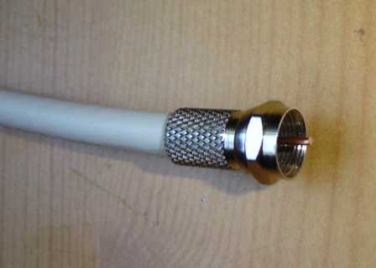
Důležitým parametrem každého koaxiálního kabelu je tzv. impedance (či: charakteristická impedance), měřená v Ohmech. Vyjadřuje odpor, který kabel klade střídavému proudu. V počítačových sítích se používají koaxiální kabely s impedancí 50 Ohmů, zatímco například pro rozvody televizního signálu to jsou kabely s impedancí 75 Ohmů. Z toho také vyplývá, že pro vzájemné propojování počítačů není obecně možné použít ten samý kabel, který se používá například pro společné televizní antény.

Použitá literatura:
KLIMEŠ, Cyril. Úvod do počítačových sítí. 1. vyd. Ostrava: Ostravská univerzita v Ostravě, 2003. ISBN 80-7042-865-1.
KOUTNÁ, Marcela a Tomáš SOCHOR. Úvod do počítačových sítí. Orlová: OBCHODNÍ AKADEMIE, Orlová, příspěvková organizace, 2006.
ROUPEC, Jan. Počítačové sítě. Brno, 2002. VUT Brno.

